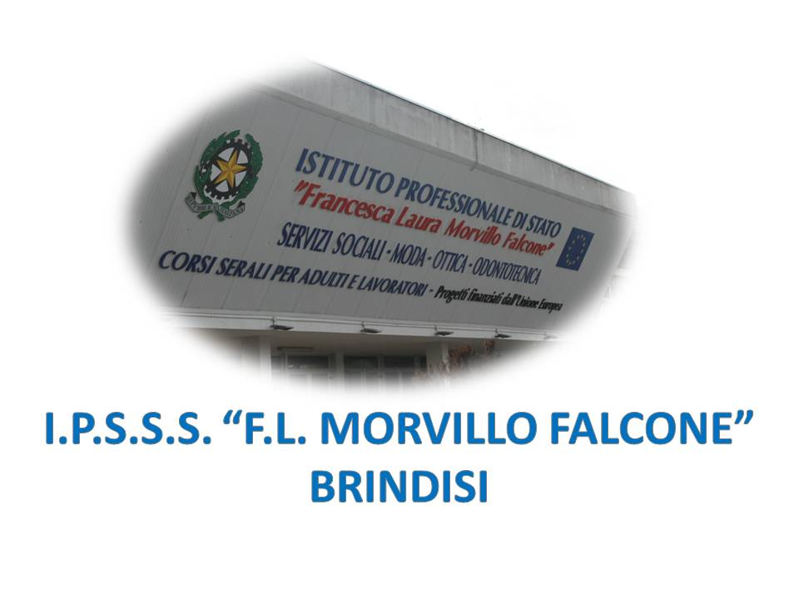

ISTITUTO PROFESSIONALE DI STATO PER I SERVIZI SOCIALI
“Francesca Laura MORVILLO FALCONE”
Via Galanti, 1 - Tel. 0831/513991
brrf010008@istruzione.it – brrf010008@pec.istruzione.it
www.morvillofalconebrindisi.edu.it
72100 B R I N D I S I

MATERIA: ITALIANO (ore settimanali: 4).
CLASSE: 3AOT
ANNO SCOLASTICO: 2021/2022
DOCENTE: Valeria Titi

Libro di testo:

-Letteratura Aperta 1 e Laboratorio di Metodo III e IV anno, Sambugar-Sala’, Rizzoli (versione cartacea e multimediale)

Argomenti:

Letteratura
Il contesto storico: il Medioevo
I primi documenti scritti in volgare italiano
La poesia del Duecento e del Trecento in Italia (Francesco d’Assisi, Guido Guinizzelli)
Il dolce stilnovo
Dante Alighieri (Vita Nova, Divina Commedia)
La questione della lingua
Francesco Petrarca (Canzoniere)
La figura di Laura
Giovanni Boccaccio (Decameron)
Il Quattrocento e il Cinquecento
Il contesto storico: l’Umanesimo e le corti europee
Niccolò Machiavelli (Il Principe)
La nuova questione della lingua
Il contesto storico-artistico: il Rinascimento
Ludovico Ariosto (Orlando furioso)
Il poema epico-cavalleresco
Riflessione e produzione linguistica
Le funzioni comunicative dei testi: riconoscimento e classificazione dei tipi di testo (narrativo, descrittivo, espositivo, argomentativo, espressivo)
Strategie per una lettura orientativa

Gli alunni La docente

